〜 固定ページの編集方法 〜

固定ページとは
独立した単体のページの事で、
【トップページ、プロフィール、後援会、政策】ページがこれにあたる。

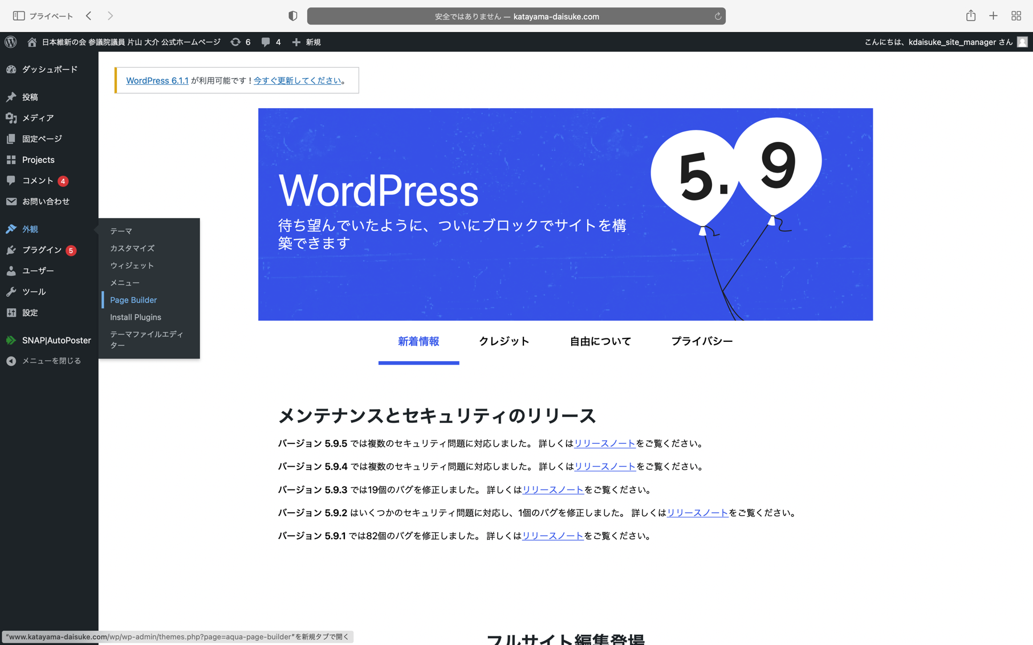
- 編集ツールに入る
【Page Builder】をクリックして編集ツールに進む。

※固定ページからの編集画面では、Page Builderで作成したテンプレートの種類を変更する事しかできないです。

- 編集するページ（テンプレート）選択
編集したページのテンプレートをプルダウンより選択して
【select】をクリックすると、任意のテンプレート編集画面になる。

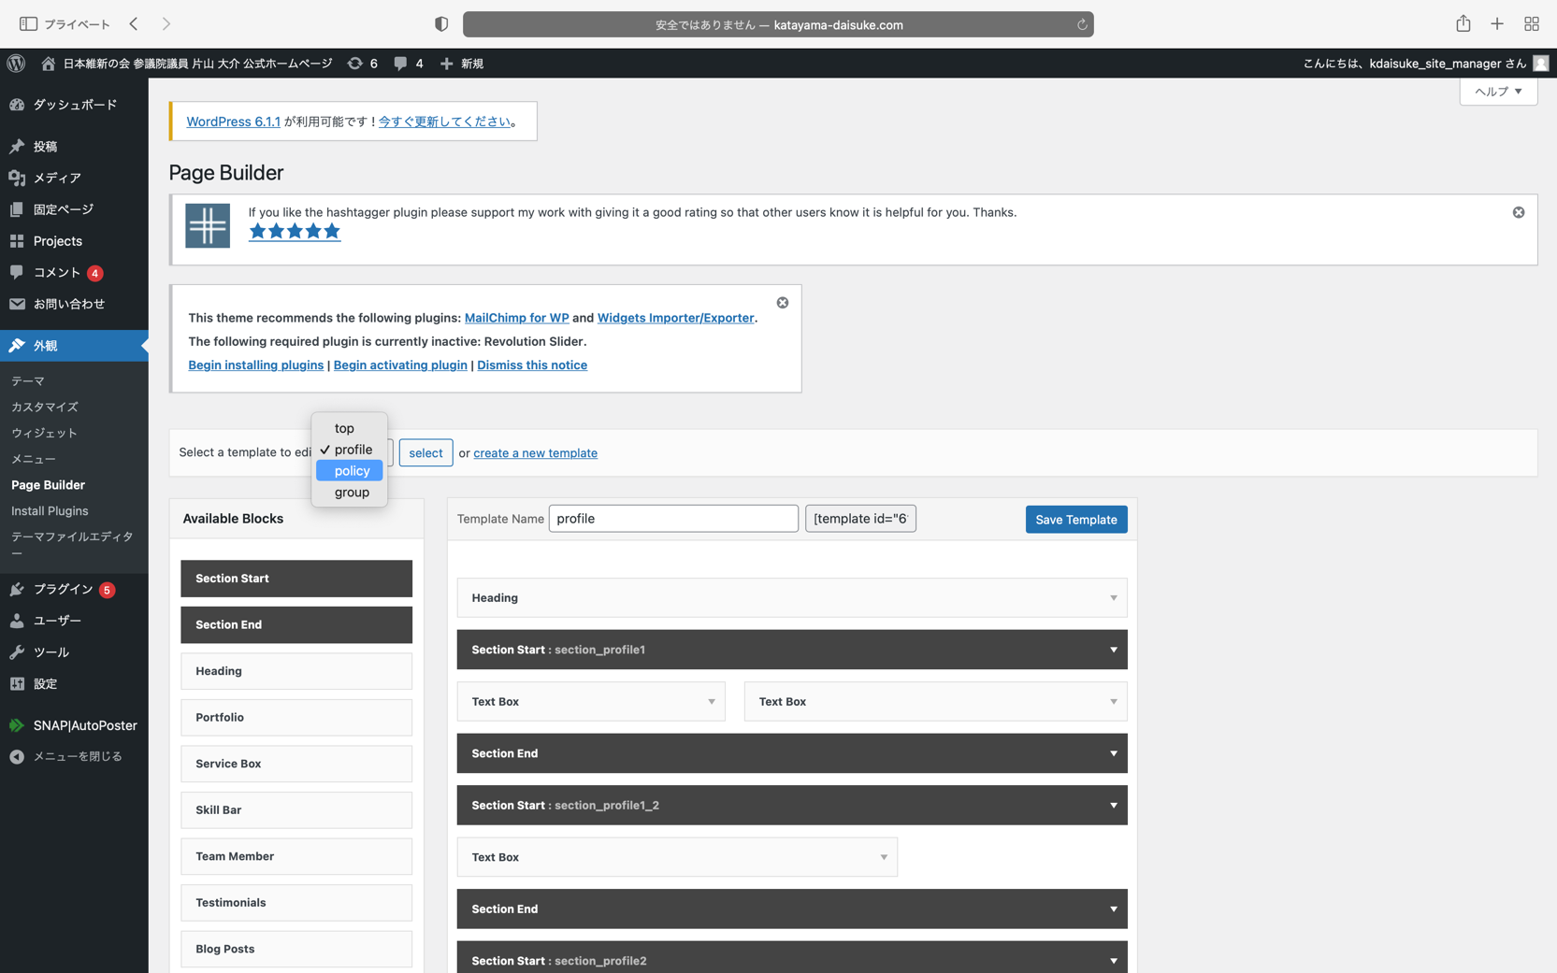

- 変更箇所の格納場所を特定
変更したいページのテキストの変更箇所と照らし合わせながら、どのセクションに格納されているかを探す
更新ボタン

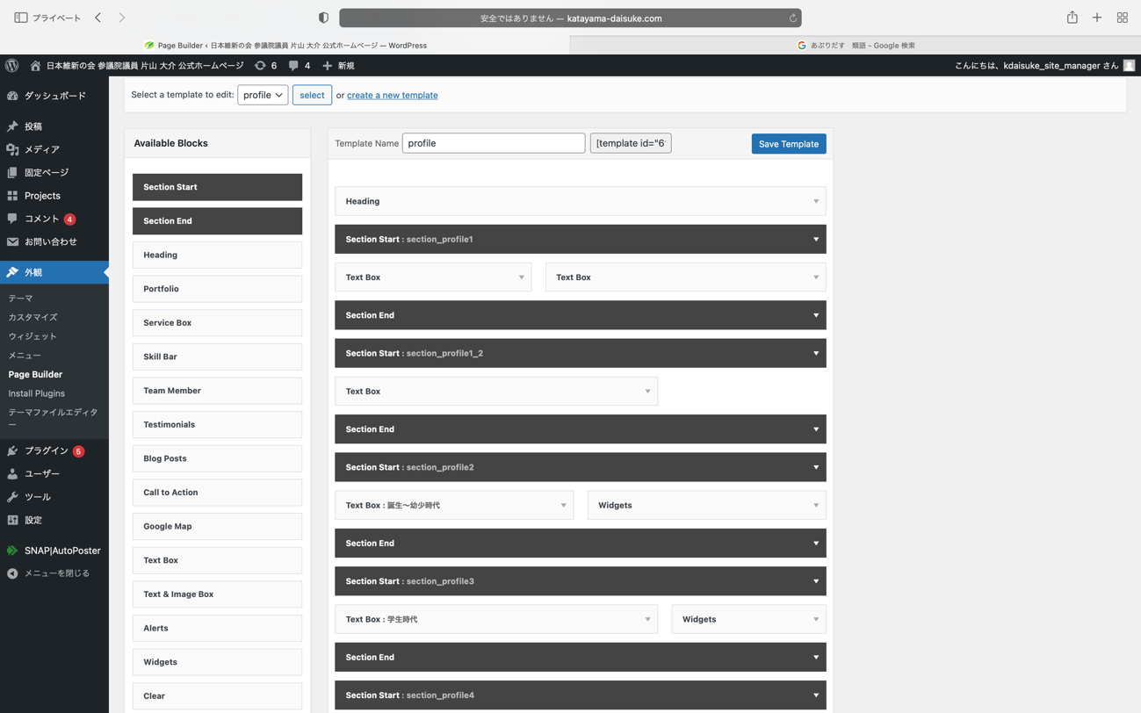

【重要】
※日本語のテキスト以外は絶対に触らない。
触ってしまった場合は、更新ボタンをクリックして、ページを更新するとリセットされる。
〈br〉や〈tr〉はプログラム言語の部分は触らないのはもちろん、スペース（空白）も触らないで下さい。

- 変更を保存

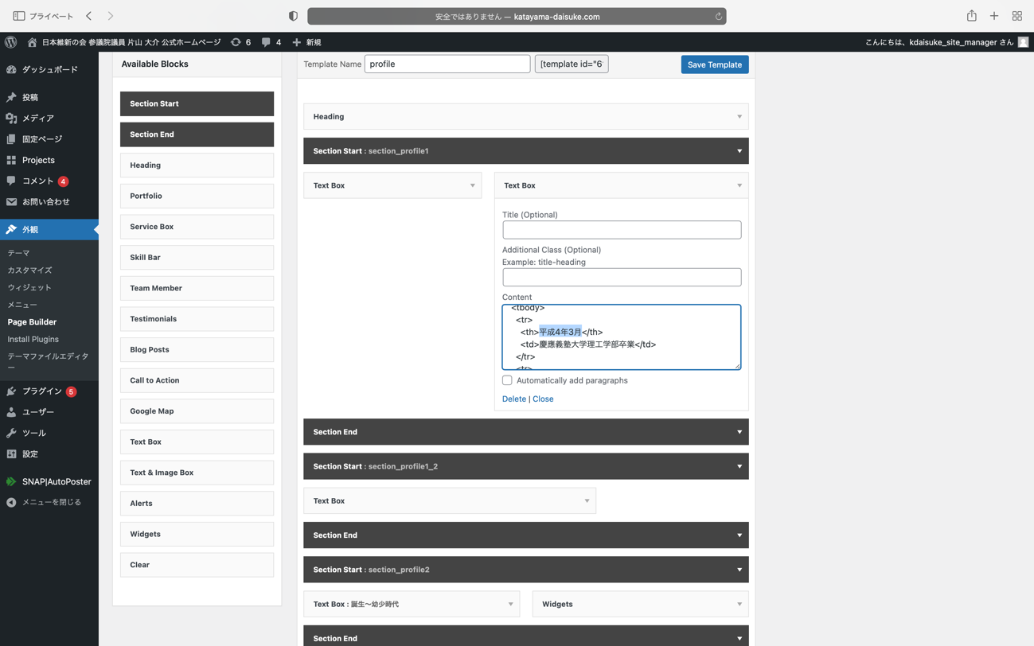
例えば、日付を変更したい場合、
変更したいテキストのみを選択して（他の部分は選択しない様に）、変更後

【save template】をクリックすると保存される。

